гп027043 Рычаг для ног для Скамьи под штангу Leco-IT PRO
gp027043 Levers for legs for Barbell bench Leco-IT PRO

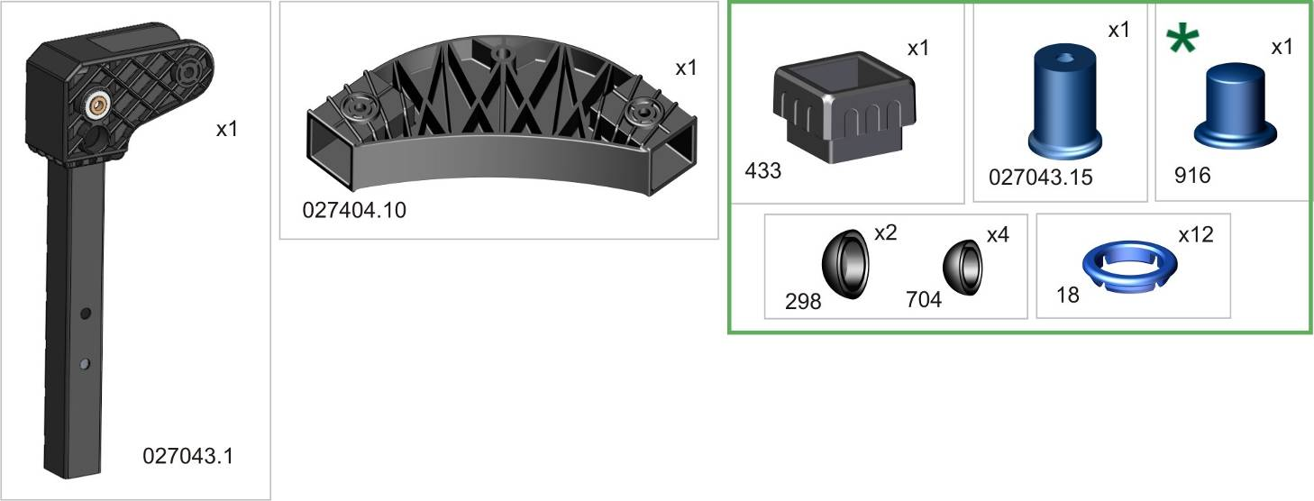
перед надеванием на трубу подержите края детали 1 минуту в кипятке
Before putting a certain detail on the proper pipe, keep the detail in boiling water for 1 minute
Пакет 1

Пакет 2

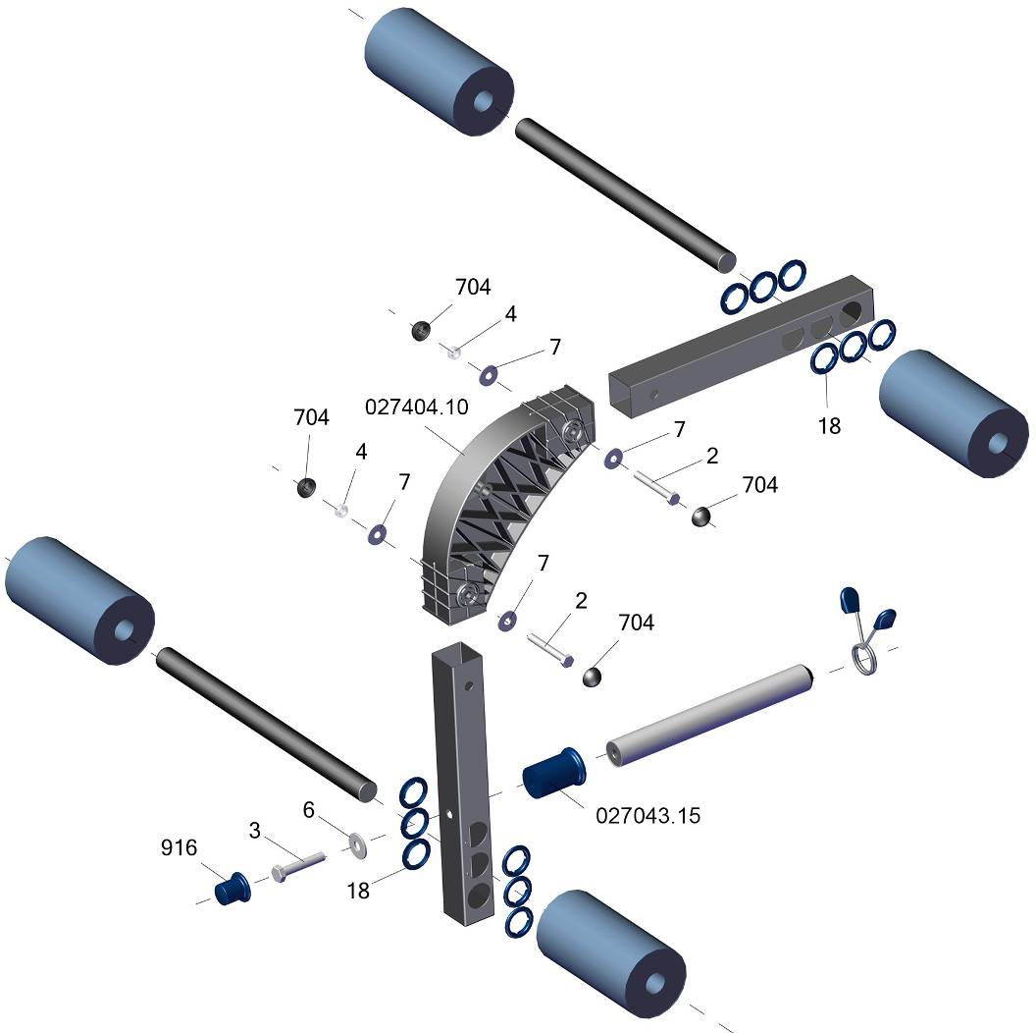

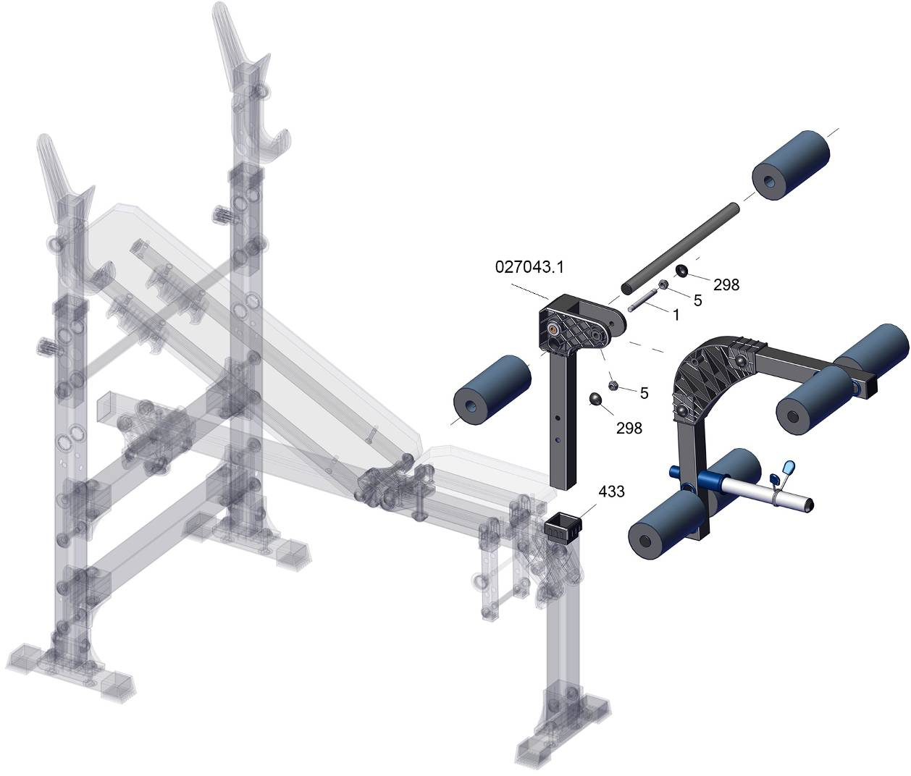
гайку поз. 5
до упора не затягивать
Заводской номер партии________________
Serial number of the Party
ФИО упаковщика______________________
Name of the packer
Дата упаковки_________________________
Packaging date
ФИО контролера ОТК__________________
Name of the controller from TCD
Адрес:
Фабрика спортивных изделий ЛЕКО,
Россия, 141830, Московская область, Дмитровский район, с.Синьково

Address: Post code: 141830
Sporting Goods Factory, Sinkovo, Dmitrov Disctrict, Moscow region, Russia.

